

SEMINAR ASTRO- UND TEILCHENPHYSIK SS 2003

DUNKLE MATERIE

Tim Niels Plasa

01.07.2003

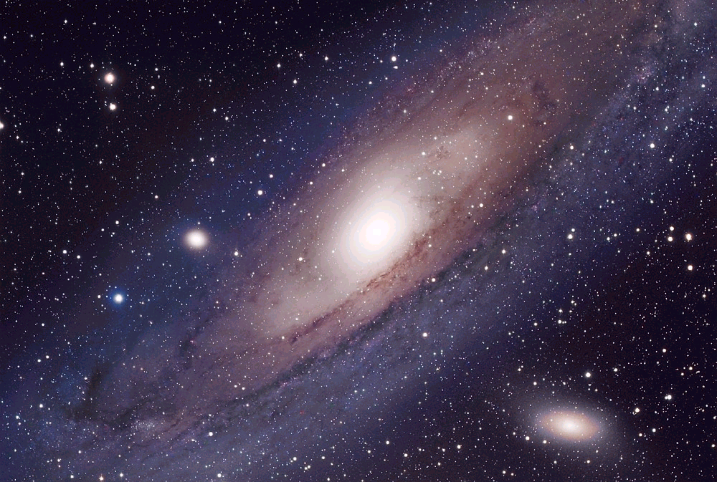

(Quelle 2)

Inhalt

1. Beweise und Evidenzen für die Existenz von dunkler Materie

1.1 Verteilung der Masse im Universum
1.2 COBE und WMAP
1.3 Rotationskurven
1.4 Bestimmung der Bahngeschwindigkeiten
1.5 Struktur von Halos

2. Kandidaten für Dunkle Materie
2.1 Baryonische Kandidaten - Machos
2.2 Nicht-baryonische Kandidaten
2.2.1 Wimps (Neutralinos), Messung durch AMS, DAMA, AMANDA,
2.2.2 Neutrinos
2.2.3 Axionen
2.3 Exoten: Uneigentliche Kandidaten

3. Quellennachweis

4. Linkliste

Vorwort:

Die dunkle Materie ist sicher immer noch eines der sagenumwobensten Gebiete in der momentanen experimentellen Forschung der Physik. Die Fortschritte sind langsam und kostspielig. Dennoch erscheint es mir nach der näheren Auseinandersetzung mit dem Thema die ein oder andere Mühe wert.
Es sei darauf hingewiesen, dass dieses Werk ca. 20 Seiten umfassen soll und daher viele Details nicht enthält. Dazu gehören insbesondere komplizierte mathematische Herleitungen. Falls spezielle Fragen auftauchen, die hier nicht beantwortet werden, können Sie gerne eine Email an positron@efino.de schicken. Nach Möglichkeit werde ich mich bemühen Ihnen die Antworten zu geben, nach denen Sie suchen.

Mit besonderen Dank an Prof. Wallraff!

1. Beweise und Evidenzen für die Existenz von dunkler Materie

1.1 Die Verteilung der Masse im Kosmos

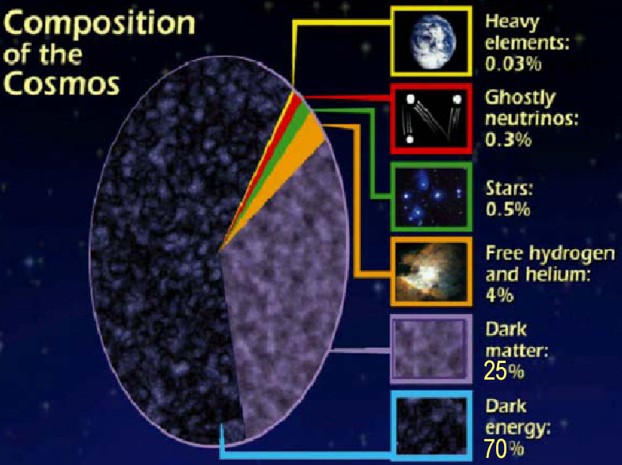

Wie man schon anhand des Diagramms erkennen kann, macht die sogenannte dunkle Energie den Hauptteil unseres Universums aus. Sie wurde einmal von Einstein postuliert, aber wieder verworfen. Nach neuesten Erkenntnissen ist sie aber der dominierende Faktor schlechthin. Ca. ein Viertel des Kosmos wird durch die dunkle Materie charakterisiert. Dabei handelt es sich um Materie, die nicht leuchtet, also keine Strahlung emittiert. Dies macht sie schwer zu finden, da kaum Wechselwirkungen mit der Dunklen Materie stattfinden. Für den Verlauf des Textes sei hier schon darauf hingewiesen, dass man zwischen heißer und kalter dunkler Materie unterscheidet.
Kalte dunkle Materie (CDM – cold dark matter) entspricht dabei dem Anteil der dunklen Materie, der während der Phase der Galaxienbildung noch nicht-relativistische Geschwindigkeiten besaß. Das Gegenteil ist die heiße dunkle Materie (HDM – hot dark matter).
Mit diesen beiden Konstituenten sind bereits 95% unseres Universums verbraucht. Erst die restlichen 5 Prozent stellen die gewöhnliche sichtbare Materie dar, mit der wir es täglich zu tun haben.
Der Großteil entspricht Wasserstoff und Helium. Die Metalle aus der Sicht von Astronomen (Z > 2) entsprechen nur dem verschwindend kleinen Teil von 0,03%.

Diese Daten sind keineswegs ausgedachte Konstrukta. Sie basieren auf unterschiedlichen Messreihen, von denen hier einige kurz vorgestellt werden mögen:

Abzählen von Sternen W Sterne = 0,005 - 0,01
Nukleosynthese 0,0095< W Bary<0,023
Dunkle Materie in Halos (Rot.kurven) W H>0,1
Relativbewegung der Galaxien W Ma>0,3
Ausbildung großer Strukturen W Ma>0,3
Supernova + Hintergrundstrahlung W tot = 1,02 ± 0,02
W L= 0,73 ± 0,04

Das Abzählen von Sternen bedeutet, dass ein gewisses Fenster genau untersucht wird und die Zahl der Sterne dann auf größere Gebiete extrapoliert wird. Die Nukleosynthese beschreibt das Verhältnis zwischen Helium und Wasserstoff , woraus man das Verhältnis zwischen Protonen und Neutronen zur Zeit der Materiebildung herleiten kann.

1.2 Das COBE und WMAP-Experiment

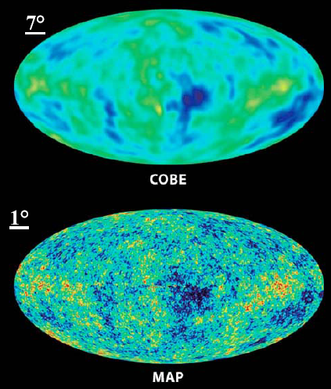(Quelle 6)

Bei diesen beiden Experimenten handelt es sich um Satellitenexperimente, welche die Temperaturschwankungen des Universums aufzeichneten. Aus den Temperaturdifferenzen kann man Rückschlüsse auf die Dichteveteilung ziehen. Während COBE nur 90 Minuten Daten nehmen konnte, war der WMAP imstande stundenlang Daten zu erfassen. Aufgrund der besseren Auflösung von 1° sind daher die Ergebnisse dieses Experiments wesentlich genauer. Dennoch sind die Ergebnisse weitgehend mit den Daten von COBE konsistent.

  - Rotationskurven

In Zusammenhang mit Bewegungen in Galaxien werden Rotationskurven
aufgenommen. Gerade bei Scheiben-Galaxien wird dies sehr häufig gemacht. Die Sterne einer Galaxie bewegen sich wie aus der Mechanik bekannt auf Kreis- oder kreisähnlichen Bahnen um das galaktische Zentrum und die Geschwindigkeit auf diesen Bahnen hängt vom Abstand zum Mittelpunkt ab. In Rotationskurven wird diese Geschwindigkeit in Abhängigkeit vom Bahnradius aufgetragen. Auf der unteren Abbildung sehen wir links die Rotationskurve einer leuchtschwachen Galaxie, rechts die einer leuchtstarken. Das unterschiedliche Vorzeichen in der Geschwindigkeit rührt daher, dass sich eine Seite der Galaxie auf uns zu, die andere von uns weg bewegt.

Was hält die Scheibengalaxien zusammen?

Der Hauptanteil der kinetisch Energie ist in der Rotation.
In der radialen Richtung sorgt die Gravitation für die radiale Beschleunigung, die für die fast kreisförmige Bewegung
der Sterne und des Gas verantwortlich ist.

In der vertikalen Richtung gleicht sich die Gravitation mit dem vertikalen Druckgradienten (der mit der zufälligen Bewegung der Sterne in der Scheibe zusammenhängt) aus.

Die Vorhersagen aus der Newton-Mechanik sind leicht zu berechnen. Aus der Gleichheit von Gravitations- und Zentripetalkraft folgt die theoretische Vorhersage für die Geschwindigkeit eines Sterns abhängig vom Bahnradius.

(Quelle 4)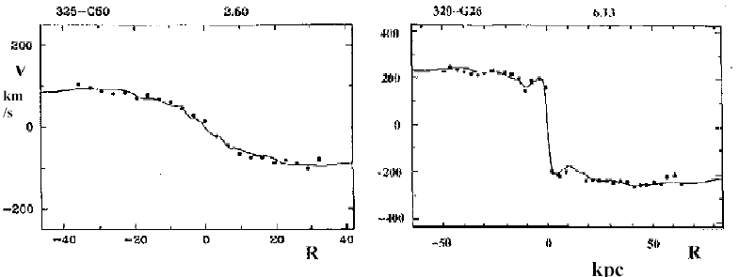

Die folgende Rechnung hat nur dann große Gültigkeit wenn wir davon ausgehen, dass sich der Großteil der Galaxiemasse M_{r} im Zentrum befindet, dessen Radius klein gegenüber dem Abstand zum beobachteten Stern ist, und dass der beobachtete Stern nicht im Zentrum liegt.

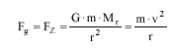
Hier ist G die Gravitationskonstante, m die Masse eines Sterns, r der Abstand dieses

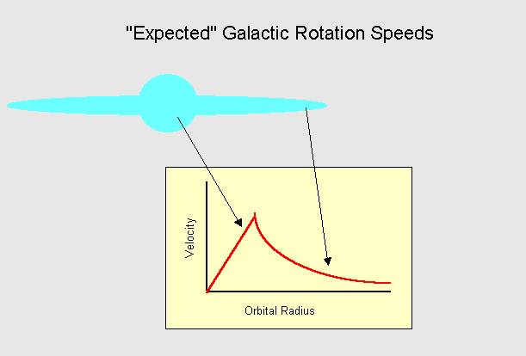
Sterns vom Mittelpunkt der Galaxie und v die Geschwindigkeit des Sterns in der Galaxie. Für die Geschwindigkeit eines Sterns gilt
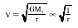

Die Geschwindigkeit, mit der die Sternen also zum Rand der Galaxie hin abnehmen sollte, ist

]
Dies zeigt auch die Abbildung rechts 5 Zeilen höher. Während der Zunahme an Masse steigt die Geschwindigkeit linear an. Kommt keine Masse mehr hinzu, fällt die Geschwindigkeit mit der Ordnung vom Grad 0.5
Dies ist analog zum Potential einer Kugel, das aus der Elektrodynamik bekannt ist.

1.4 Bestimmung der Bahngeschwindigkeiten

Möchte man die Geschwindigkeit von Sternen einer Galaxie zu messen, kann man z.B. den Doppler-Effekt nutzen.
Das Licht der Galaxie, die sich relativ zu einem Beobachter bewegt,
wird wie aus der Experimentalphysik bekannt, abhängig von deren Geschwindigkeit frequenzverschoben. Je schneller sich die Galaxie von einem Beobachter fortbewegt, desto weiter wird das abgestrahlte Licht zum roten Spektrum hin verschoben. Damit die Messungen unabhängig von der Bewegung der gesamten Galaxie sind, werden zwei leuchtenden Sternen beobachtet, welche sich in gleichem Abstand zum Zentrum der Galaxie befinden und die sich gegenüberliegen.
In der Regel kann man die 21cm-Linie der Hyperfeinstruktur des Wasserstoffs für diese
Messungen nutzen.

(Quelle 1)

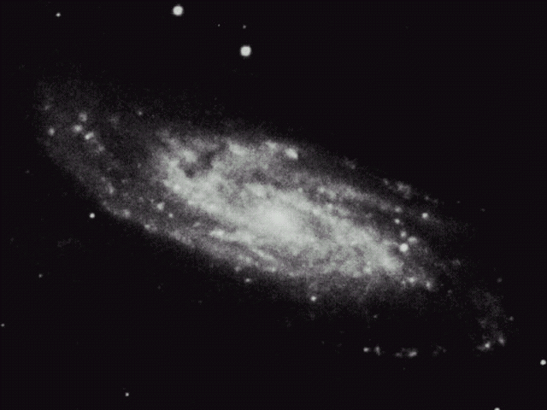
Ein typisches Diagramm
Dies ist das Bild und das Diagramm der Rotationskurve der Galaxie NGC 3198 .
Es handelt sich um eine exemplarische Galaxie, deren Charakteristika auch für viele anderen Galaxien gelten. Die für größer werdende Radien abfallende Kurve stellt den theoretisch vorhergesagten Verlauf dar, die konstant bleibende Kurve zeigt die gemessenen Werte. Für

wachsende Radien bleibt die Bahngeschwindigkeit v(r) offensichtlich konstant. Messungen an vielen anderen Galaxien zeigen ähnliche Kurvenverläufe und weichen ebenfalls auf die gleiche, gravierende Weise von den Vorhersagen ab.
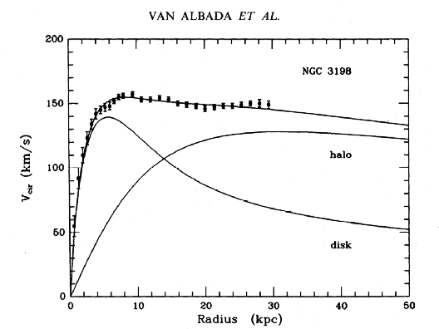
Bei Radien über 20kPc sind keine Messpunkte mehr zu sehen. Die letzten Punkte sind gerade noch um jene 20kPc zu sehen. Sie stammen von den am weitesten außen liegenden, beobachtbaren Sternen der Galaxie. Bei diesen Radien gibt es kaum noch sichtbare Sterne, die der Galaxie angehören, bei 20kPc ist der Rand der sichtbaren Galaxie erreicht. Bis zum Rand der Galaxie sollte aber die Geschwindigkeit v(r) nach den Newtonschen Gesetzen deutlich gefallen sein. Daraus kann man ableiten, dass die Galaxie wesentlich weiter ausgedehnt ist, als wir durch Beobachtung von Sternen annehmen würden.

(Quelle 1)

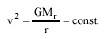
Solange v(r) konstant ist, gilt

Diese Gleichung kann aber nur stimmen, wenn die Masse der Galaxie linear mit dem
Radius zunimmt. Das steht natürlich im Widerspruch dazu, dass wir im Bereich von
20kPc annehmen, dass dort der Rand der Galaxie liegt.
Um diese mit den Vorhersagen unverträglichen Messungen vereinigen zu können,
ist es nötig, neue Masse in den Rand der Galaxien einzubetten. Man geht davon aus, dass um den sichtbaren Kern der Galaxie herum die dunkle Materie zu finden ist.
Durch die Zunahme in der Masse kann erst die konstante Geschwindigkeit realisiert werden.

Ein weiterer Beweis für die Existenz von dunkler Materie liegt in der sogenannten Galaxienclusterdynamik (cluster = Sternhaufen). Die Geometrie in unserem Universum ist nur mit der sichtbaren Materie nur sehr schwer zu erklären. Für diesen Bereich sei auf die weiterführende Lektüre hingewiesen.

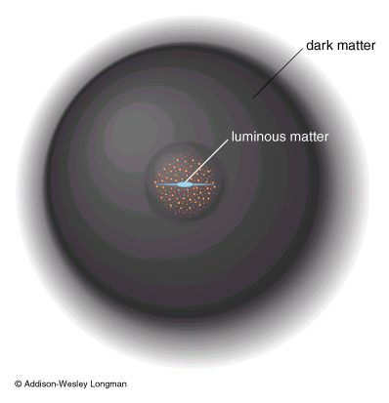
1.5 Struktur von Halos

Wir wissen nun recht sicher, dass es dunkle Materie in den Galaxien gibt. Doch wie ist diese angeordnet?
Zur Beantwortung dieser Frage gibt es verschiedene Modelle. Es werden aber kugelsymmetrische Modelle bevorzugt, die eine Abnahme der Dichte mit r⁻⁻² annehmen. Dieses Modell wird auch das der isothermalen Sphären genannt. Befindet sich im Zentrum ein gewisser Bereich konstanter Dichte, so spricht man von pseudo-isothermalen Sphären.
Das Bild rechts gibt in etwa einen Eindruck von der Form eines solchen Halos. Da die Halos so wenig wechselwirken, ist eine Überprüfung dieser Hypothese sehr schwierig. Ein alternative Modell, entwickelt von Navarro, Frenk und White (NFW), geht von einem Halo aus, dessen Dichte bei großen Radien mit r⁻¹ abnimmt. Aus Analysen von 60 optischen Rotationskurven wird eine Abnahme mit einem Exponenten von ca. –0.4 präferiert. Für den Fall, dass die dunkle Materie mit sich selbst wechselwirkt, ist auch eine Konvertierung der einzelnen Modelle ineinander möglich.

Die Ermittlung der Struktur von Halos ist einer der zentralen Punkte in den nächsten Jahren. Durch die Struktur kann man dann unter Umständen auch schon den ein oder anderen Kandidaten für die dunkle Materie ausschließen.

2. Kandidaten für Dunkle Materie

2.1 Baryonische Materie

Mit baryonischen Kandidaten meint man Protonen und Neutronen sowie
Objekte, die aus diesen Konstituenten aufgebaut sind. Unter dieser Art von
Kandidaten werden insbesondere große klumpige Massen wie Planeten,
schwarze Löcher, weiße Zwerge oder braune Zwerge verstanden. Ein Körper der nur etwa ein Zehntel des Gewichts unserer Sonne hat, fängt nicht an zu leuchten und bleibt ein brauner Zwerg. Diese sind meist nur schwer zu entdecken. Nur durch das nicht-verbrauchte Lithium hat man unter Umständen die Change solche fast unsichtbaren Objekte zu sehen. Hat ein Stern seinen Brennstoffvorrat verbraucht, so gibt es drei
mögliche Endzustände: weiße Zwerge, Neutronensterne oder Schwarze Löcher (siehe zum Beispiel Quelle 1).
Diese sind deswegen so interessant, weil sie eine sehr hohe Dichte haben.
Welches Objekt entsteht, hängt von der Masse des verbrannten Sterns ab.
Da Sterne nur ein bestimmtes Alter erreichen, und das Universum nicht unendlich alt ist, gibt es natürliche Begrenzungen für die Anzahl solcher Objekte. Berechnungen ergeben, dass unser Universum zu jung ist, als dass die Dunkle Materie zum Beispiel nur aus Schwarzen Löcher bestehen könnte. Deswegen sind die baryonischen Kandidaten alleine nicht für die Dunkle Materie verantwortlich. Dennoch suchen verschiedene Gruppen nach sogenanntenen MACHOs. Die Abkürzung steht für massiv compact halo objects. Diese Objekte sollen zwischen 10-5 und 100 Sonnenmassen schwer sein und es wird versucht, sie indirekt mit dem Gravitationslinsen-Effekt nachzuweisen. Da die gesuchten Objekte sehr klein und leicht sind, wird der Effekt „micro-lensing“ genannt.

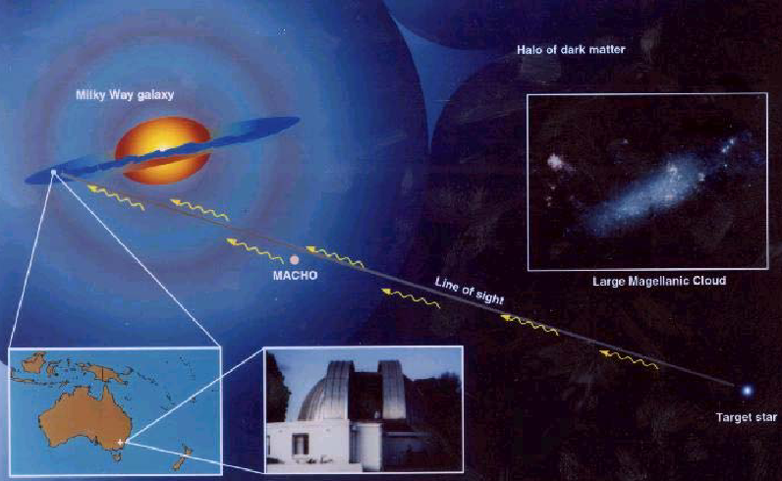(Quelle 14)

An diesem Bild soll dieser Effekt verdeutlicht werden. Das Licht eines fernen Sterns, dass zu uns unterwegs ist, wird durch einen solchen macho abgelenkt. Wir sehen in den Laboratorien nun unter Umständen einen Ring, wenn der Stern vollständig vom Objekt abgedeckt wird. (Quelle 6)
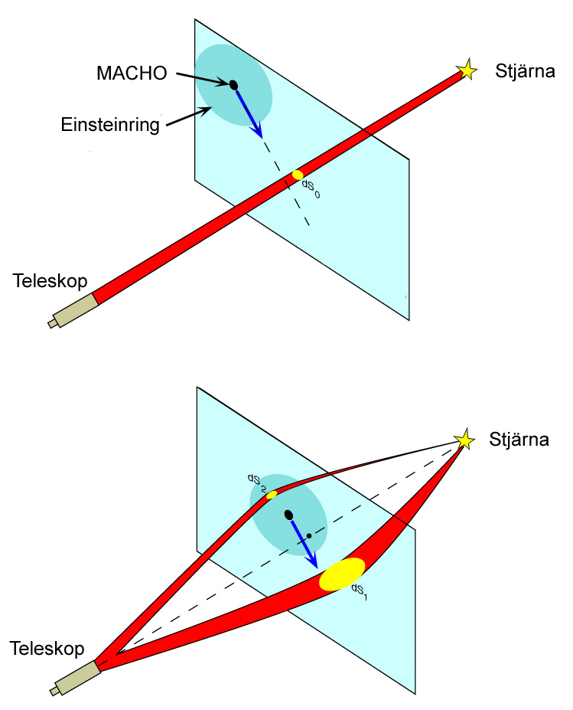

Micro-lensing
Sind kleine Objekte für den Gravitationslinsen-Effekt verantwortlich, welche einen
beobachteten Stern nicht vollständig bedecken, so entsteht statt eines ganzen
Einsteinrings nur ein Zweifachbild. Wenn die beiden entstehenden Bilder nicht als getrennte Objekte wahrgenommen werden können, kommt es aufgrund des Durchgangs eines massiven, kompakten Objekts zu Verstärkungen der Bilder von Sternen. Dieses Phänomen ist für Astronomen gut messbar, da alle Wellenlängen gleichermaßen verstärkt werden und weil solche Ereignisse in der Regel mehrere Tage dauern. Dennoch gelang es erst im letzten Jahrhundert einen Macho erst mal zu beobachten.
Durch jahrelanges Beobachten von Einzelsternen in der uns benachbarten Großen Magellanschen Wolke, wollen die MACHO- und die EROS-Kollaboration diesen Effekt beim Durchgang verschiedener MACHOs in unserem Halo beobachten. Es wurden bereits mehr als 100 solcher Ereignisse registriert.
Eigene Studien der Kollaborationen über die Häufigkeit und Art dieser Ereignisse schließen aber aus, dass MACHO´s alleine die Dunkle Materie sein können. Welchen Anteil an der Dunklen Materie sie haben, bleibt allerdings noch zu untersuchen.
Eine weitere Gruppe ist gerade dabei die Galaxie M31 (Andromeda) beobachten, um in unserer Galaxie mit Hilfe des micro-lensing-Effekts weitere MACHO´s zu finden. [

Die Ablenkung von Licht in der Nähe von großen Massen wurde zum erstem Mal von
Eddington 1919 beobachtet. Dies war eine beeindruckende Bestätigung der allgemeinen Relativitätstheorie.
Die Ablenkung Δφ hängt nur von der Masse M und dem Abstand b ab:

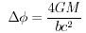

für die Sonne und b = Sonnenradius, kriegt man eine Abweichung von 1.74 Bogensekunden.
Umgekehrt kann die Krümmung des Lichtes auch zur Bestimmung von Massen von Sternen,
Kann man den Einsteinring auflösen, ist die Berechnung der Masse recht einfach:

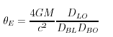

D_{LO}: Distanz Linse-Objekt, D_{BL} Beobachter-Linse, D_{BO} Beobachter-Objekt

Kann man den Einsteinring nicht auflösen, ist dennoch eine Bestimmung der Masse möglich:
Unter Einbeziehung der Relativitätstheorie, die hier erhebliche Korrekturterme einbringt, erhält man:
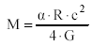

Eine genaue Herleitung dieser Formel findet sich zum Beispiel in [Quelle 2]
Experimentell erhält man in etwa folgende Kurve:
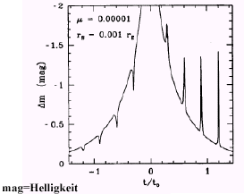
Die Ordinate ist exponentiell aufgetragen. Dies ist allerdings nur eine theoretische Kurve. Die Spitzen stellen Planeten da, die sich unter Umständen auch durch das micro-lensing entdecken lassen. Während sich die Leuchtverstärkung an sich schon in vielen Experimenten sehr gut gezeigt hat, sind solche Spitzen bisher nicht beobachtet worden.
.

(Quelle 6)

Im Moment gibt es sehr viele Institute, die sich mit den machos beschäftigen. Dabei wird fast immer die oben geschilderte Methoden angewendet. Solche Gruppen sind etwa EROS, MACHO, OGLE und DUO

2.2 Nichtbaryonische Kandidaten

2.2.1 Wimps

Heute favorisieren viele Physiker gemischte Dunkle Materie. Die zugehörigen
Prozentzahlen schwanken, aber vermutet werden etwa 70% kalte und 30% heiße
Dunkle Materie, die zu 20% baryonisch und zu 80% nicht-baryonisch sein könnte.
Von der nicht-baryonischen Dunklen Materie haben Elementarteilchenphysiker
schon ganz genaue Vorstellungen. Sie muss stabil und elektrisch neutral sein,
schwach und gravitativ wechselwirken und wahrscheinlich ist sie sehr schwer.

Anderen Falls wäre sie längst zerfallen, sichtbar oder an Teilchenbeschleunigern
schon entdeckt.

Es gibt verschiedene Ansätze, was für nichtbaryonische Teilchen für die dunkle Materie in Frage kommen.
Im Moment werden die songenannten Wimps (weakly interacting massive particles) favorisiert..

Hierzu ist es nötig neben dem Standard-Modell eine Erweiterung einzuführen: Das sogenannte Super-Symmetrische Modell. Diese Erweiterung gibt es in verschiedenen Formen. Sie wird notwendig, weil sonst das Higgsteilchen bei bestimmten Prozessen eine unendliche Masse erhalten würde.
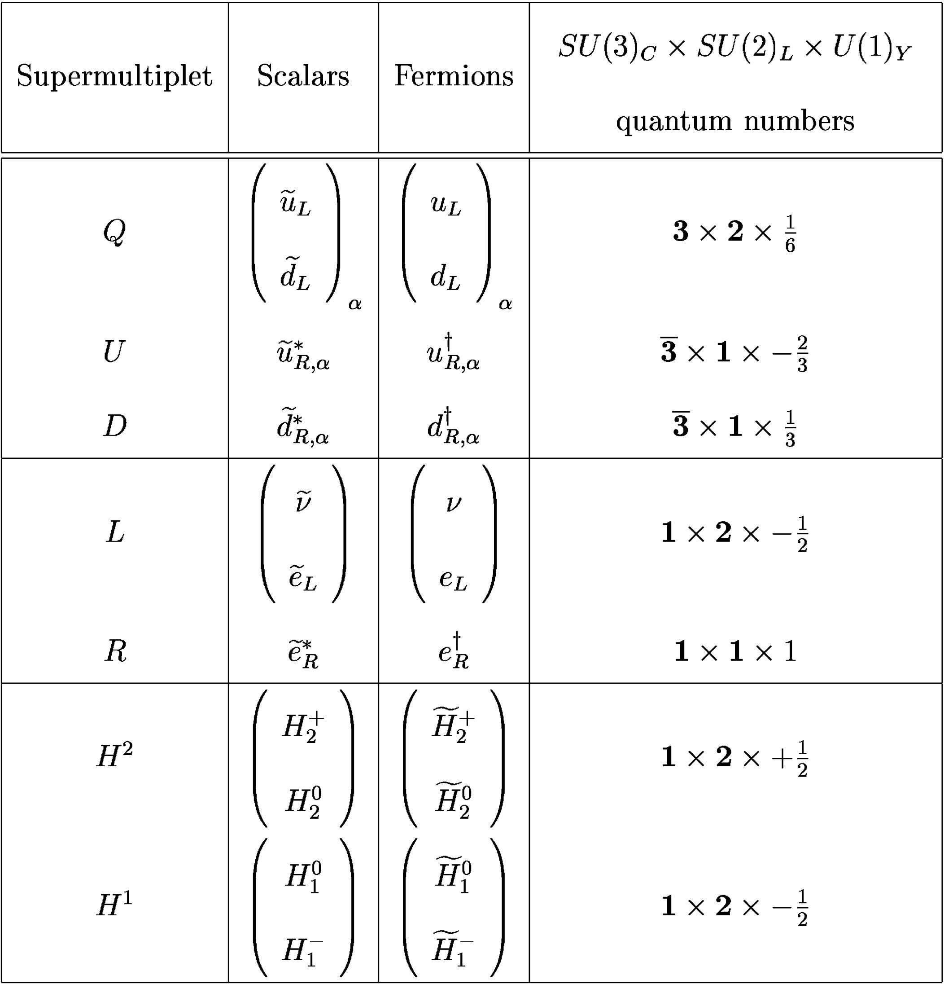
In dieser Erweiterung wird jedem Teilchen ein sogenannter super-symmetrischer Partner zugewiesen. Die Tabelle soll hier ein wenig Aufschluss darüber geben. Charakteristisch ist, dass z.B. ein Fermion einen super-symmetrischen Partner mit Spin 1 erhält.

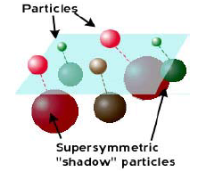

Die supersymmetrischen Partner erhalten denselben Buchstaben wie das „normale“, aber zusätzlich erhalten sie eine Tilde (Schlange) als Symbol.
Bestimmte Kombinationen dieser Schattenpartikel führen nun zu neuen Teilchen.

Das leichteste Teilchen dieser Art ist das Neutralino. Es ist eine Kombination aus einem Photino, einem Zino und zwei Higgsinos:

$χ=a_{1}\tilde{γ}+a_{2}\tilde{Z}+a_{3}{\tilde{H}}_{1}^{0}+a_{4}{\tilde{H}}_{2}^{0}$

Dieses Teilchen ist allerdings nur dann stabil, wenn die R-Parität beobachtet wird.

Durch das minimalistische supersymmetrische Modell werden 6 neue Parameter einfgeführt:
μ - Higgsino Massen Parameter
M2 - Gaugino Massen Parameter
mA - Masse des CP-odd Higgs bosons
tan β - Verhältnis der Higgs Vakuum
Erwartungswerte
m0 - skalarer Massen Parameter
Ab - trilinear coupling, bottom sector
At - trilinear coupling, top sector

Da diese Parameter von Modell zu Modell anders definiert und experimentell nur schwer zugänglich sind, gibt es hier nur Einschränkungen der Werte:

Man ist bemüht solche Teilchen experimentell herzustellen. Gerade am LHC und am ATLAS zerbrechen sich die Forscher den Kopf, wie man mit Hochenergieexperimenten diese Teilchen erzeugen kann.

Viele Institute haben es sich zur Aufgabe gemacht Neutralinos zu finden. Dies wird, wie durch den Namen schon geschildert, durch die sehr geringe Wechselwirkung erschwert. Es gibt dennoch verschiedene Techniken diese Teilchen zu finden:
Man kann nach Antiprotonen, Positronen oder Gammastrahlung schauen, die durch WIMP Annihilation entstanden ist.

Da Neutralinos ihre eigenen Antiteilchen sind, können sie mit sich selbst annihilieren. Dabei entstehen eben solche Produkte:
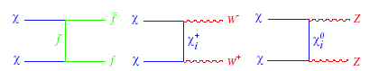

Da solche Teilchen im Weltraum nicht direkt gebildet werden, sondern nur in kleinen Mengen aus sekundären Prozessen stammt, ist dies eine gute Möglichkeit nach Wimps zu suchen.
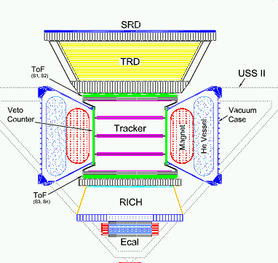
Da allerdings Antiteilchen auf unserem Planeten direkt annihilieren würden, ist es notwendig in große Höhen zu gehen, um solche Positronen oder Antiprotonen zu detektieren.
Folgende Institute beschäftigen sich beispielsweise mit dieser Suchmethode:

Das AMS beispielsweise ist ein internationales Projekt, dass auf der Internationalen Raumstation ausgeführt wird. Beim AMS handelt es sich um ein Magnet-Spektrometer, welches die Höhenstrahlung untersucht. In den nächsten Monaten (der Termin steht aufgrund des Challenger-Unglücks wohl noch nicht genau fest, aber terminiert war 2005) wird das Folge-Projekt AMS2 starten, dass noch intensiver nach Positronen (und

auch Elektronen) suchen kann. Im Gegensatz zu AMS1 wird es wesentlich länger Daten erfassen können.
Am AMS ist auch die RWTH tatkräftig dabei.
Durch diese Ergebnisse kann man dann auch große Teile des super-symmetrischen Modelles (SUSY) überprüfen.

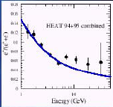
Die Positronen-Rate wurde bereits mit vielen Ballon-Experimenten untersucht. Dabei werden Sonden auf den Ballons angebracht, welche dann in die Stratosphäre eindringen. Zwei Experimente sind hier besnders hervor zu heben: 1994 startete ein Ballon von Ford Summer (leider direkt an einem höchst störenden Magnetfeld) und 1995 einer vom Lynn Lake. Eine Kombination der beiden Messreihen ist in der linken Abbildung dargestellt. Bei diesen Experimenten kam zu Tage, dass es mehr Positronen gibt, als man zunächst durch primäre Prozesse angenommen hat (blaue Kurve in der Abbildung). Man bezeichnet diese überzähligen Positronen als sogenannten HEAT-Überschuss (HEAT = High Energy Antimatter Telescope). Zwar sind die Fehlerbalken gerade im hohen GeV-Bereich recht hoch, doch lässt sich schon deutlich sagen, dass hier die Wimps nur als partielle Erklärung für diesen Überschuss herhalten können. Für die gesamte Erklärung dieses Phänomens sind wohl weitere Untersuchungen fällig.

Als letzte Produkte der Neutralinos entstehen Neutrinos, die man in Detektoren auf der Erde messen kann.
Da man recht gut die Energie dieser Teilchen messen kann, ist es auch möglich diese Neutrinos von solchen aus anderen Prozessen zu unterscheiden.

Diese Neutrinos werden an vielen Plätzen auf der Erde detektiert. Dabei wird die Erde als Filter eingesetzt. Das bedeutet, man misst nicht die Neutrinos, die durch den Himmel herabkommen, sondern die, welche die Erde durchquert haben. So wird der störende Untergrund stark reduziert.
Ein bekanntes Beispiel für diese Detektoren ist der Super-Kamiokande in Japan. Dabei handelt es sich praktisch um einen riesigen Wassertank.
Ich möchte aber hier exemplarisch den Amanda-Detektor ansprechen:

Dieser befindet sich am Nordpol und misst bereits mehrere Jahre. Es handelt sich auch hier um ein Projekt internationaler Zusammenarbeit.

(Quelle 10)
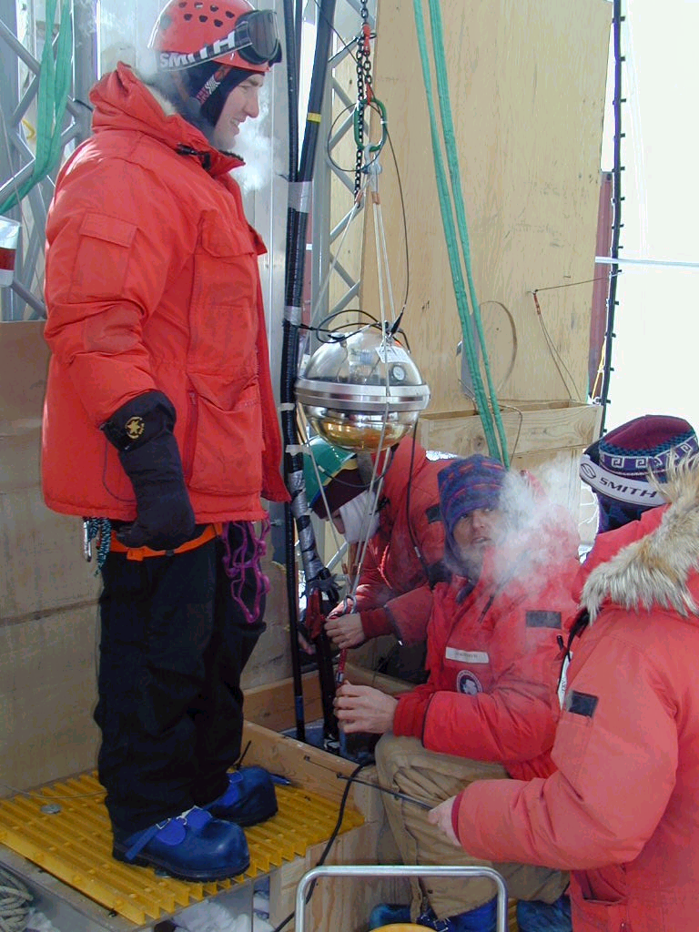
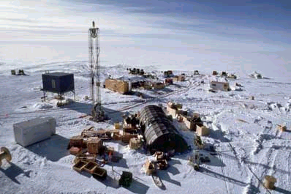
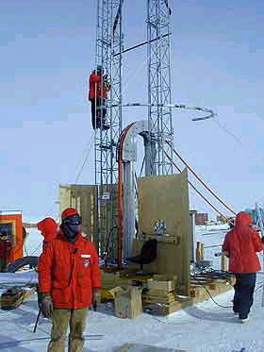

Hier werden Photomultiplyer in drucksichere Kugeln eingebaut. Diese Kugeln werden dann in zuvor geschaffene Schächte senkrecht zur Oberfläche herabgelassen. Dies erklärt auch die Drucksicherheit, da das dann wieder zufrierende Eis einen enormen Druck ausübt. Kommen nun Neutrinos von der anderen Seite der Erde auf den Detektor zu, so werden sie als Myonen detektiert.

Dieses Projekt wird übrigens im sogenannten IceCube-Experiment fortgesetzt. Dieses ist dadurch charakterisiert, dass es eine größere Detektorfläche hat. Darüber hinaus können dort die Schächte für die Photo-Multiplyer wesentlich tiefer geschmolzen werden (das machen Drüsen bei ca. 80°C). Dadurch werden die störenden Signale noch geringer.

Ein weiteres Experiment, dass sich mit solchen Neutrinos beschäftigt, ist das Antares-Projekt.

Die dritte Methode ist die direkte Suche nach Neutralinos:
(Quelle 8)
Man bemüht sich die Rückstöße durch die Streuung von Wimps an dem Detektormaterial zu registrieren. Da die Wimps aber nur sehr schwach wechselwirken, ist es eine große Herausforderung für den Forscher solche Teilchen zu detektieren.
Daher finden solche Experimente meist in tiefen Stollen, an Bergmassiven oder ähnlichem statt. Nur so kann man einigermaßen den hier extrem störenden Untergrund von radioaktiver und

anderer Strahlung einigermaßen kontrollieren. Doch selbst da ist der Untergrund noch immer einer der größten Störungen.

Die Energie, die bei den Streuungen übertragen wird, hängt von der Masse der Atomkerne und der WIMPS und der Geschwindigkeit der WIMPs ab

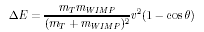

und ist im eV Bereich. Die erwartete Ereignisrate ist im Bereich eV/kg/Tag. Dies stellt
große Anforderungen an das Experiment.

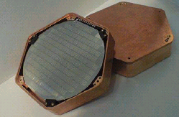
Für die ersten Experimente wurde die Ionisation im Germanium oder aber das Szintillationslicht in NaI Kristallen verwendet, die Detektionseffizienz ist allerdings sehr klein.
Neuerdings benutzt man auch Tieftemperatur-Kalorimeter (10-50 mK). Die Rückstossenergie wird direkt als Temperaturerhöhung nachgewiesen. Am besten gelingt das, wenn die Temperatur gerade an einem Phasenübergang liegt.
(Quelle 7)
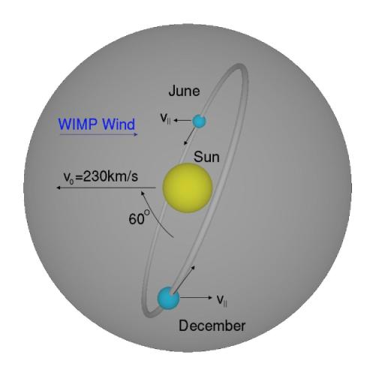

Das Wimp tritt in ein Kältebad ein, dass sehr nahe am absoluten Nullpunkt gehalten wird. Durch den Rückstoß, den das Teilchen nun auf das Absorbermaterial ausübt, kommt es zu einer sehr geringen Temperaturerhöhung (Phononen). Diese werden in Spezial-Thermometern registriert.
Es sei erwähnt, dass selbst bei guten Apparaturen nur ca. ein Event pro Tag pro kg zu sehen ist.

Ein Beispiel für diese Art der Suche nach Wimps ist das DAMA-Experiment:

Es findet im Gran Sasso in Italien statt. Dieses langjährige Forschungsprojekt hat schon ein positives Signal für die Registrierung von Wimps vermeldet. Es hat nämlich die jährliche Modulation der Wimprate, die durch die Erdbewegung durch das

Milchstraßenhalo entsteht scheinbar nachgewiesen. Da DAMA bisher die längsten Messreihen durchgeführt hat, ist deren Arbeit von hohem Gewicht. Dennoch wird das positive Signal von vielen angezweifelt.

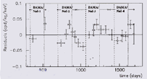 (Quelle 8.)

Das Projekt Edelweiss, ein Forscherteam aus Frankreich, hat dieses Signal bereits zu über 99% widerlegt. Erst die kommenden Jahre werden wohl Aufschluss über die genaue Zahl möglicher Wimps geben.

Weitere bekannte Projekte sind z.B. das CRESST-Projekt oder auch das CDMS.
Letzteres wird nun sogar im Sudan fortgeführt (CDMS II).
Eine Übersicht von Links über die zahlreichen Experimente gibt es am Ende dieses Dokuments.

2.2.2 Neutrinos

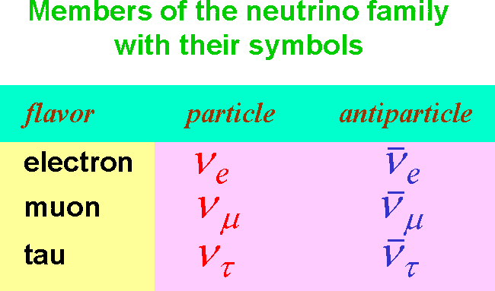

Eine weitere nicht-baryonische Lösung für den Ursprung der dunklen Materie bilden die Neutrinos. Dies war vor allem am Anfang der Suche nach dunkler Materie die prädestinierte Lösung. Man ist jedoch aufgrund verschiedener Probleme von dieser Möglichkeit abgewichen.
Diese Probleme bestehen vor allem darin, dass sie eine sehr kleine Masse haben. Sie kommen zwar mit 600 Teilchen pro cm³ recht häufig vor, doch berechnet man einmal die benötige Masse dieser Neutrinos bei dieser Anzahl so stellt man eine große Diskrepanz fest:
Die Neutrinos müssen eine geringere Geschwindigkeit haben als die Geschwindigkeit:

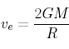

Sonst wären sie gar nicht mehr in unserer Galaxie beobachtbar.
Man geht nun noch davon aus, dass die Neutrinos sich in einer durchschnittlichen Galaxie mit 10¹¹ Sternen und einer Distanz von 10⁴ kpc befindet:
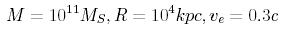

Berechnet man nun die Masse über das Phasenraumvolumen, so erhält man die Masse:

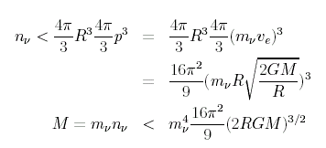

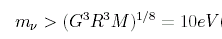

Diese Masse liegt deutlich höher als selbst die höchste angenommen Neutrinomasse.
Im übrigen ließe sich auch die Galaxienbildung in einem neutrinodominierten Universum nur schwer bis gar nicht erklären.
Insgesamt fallen daher wohl die Neutrinos als Kandidaten für die dunkle Materie weg.

Ein letzter Kandidat für nichtbaryonische dunkle Materie sei noch erwähnt.

Die Axionen

Diese Teilchen wurden von Peccei-Quinn eingeführt, um zu erklären, dass das Neutron ein viel kleineres Dipolmoment besitzt als es nach der Theorie haben sollte. Dieses hohe Dipolmoment wurde postuliert, weil es bei der starken Wechselwirkung keine CP-Verletzung gibt.
Es ähnelt einem sehr leichten neutralen Pion und wechselwirkt nur sehr schwach mit Materie. Ein langlebiges und praktisch unsichtbares Axion ist daher ein idealer Kandidat für dunkle Materie.

Es hat eine hohe Teilchendichte, eine kleine Masse und kaum Wechselwirkung, da die
Kopplungskonstante sehr klein ist.
Axionen entstehen aus reellen Photonen an denen sich verschränkte Photonen ankopplen:
γ + γ´ → a
Man versucht dieses Teilchen nachzuweisen, indem man an ein Axion ein verschränktes Photon ankoppelt und daraus ein reelles Photon resuliteren soll (Primakoff-Effekt).
a + γ´ → γ
Diese Reaktion wird durch starke Magnetfelder katalysiert.

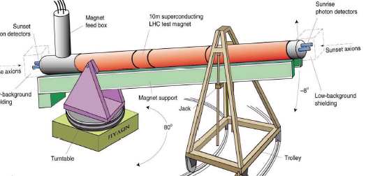

Hier eine Skizze eines solchen Detektors, der von den Forschern des CERN entwickelt wurde.

Bisher wurden keine Axionen nachgewiesen. Für viele Forscher ist die Existenz dieser Teilchen sehr zweifelhaft. Hier ist meines Erachtens auch in den kommenden Monaten nicht mit Fortschritten zu rechnen.

2.3 Exotische Physik

Es gibt auch alternative Ansätze, welche die kontradiktionen zwischen der theoretischen
Physik und den momentanen Messergebnissen zu erklären. Viele dieser Ansätze
versuchen die physikalischen Gesetze zu ergänzen oder in großen Teilen zu verändern.. Solche Variationen von bekannten Dingen oder völlig neuen Ideen werden
zur exotischen Physik gezählt. Neue Beschreibungen der Beschleunigung oder
spezielle Gesetze zur Gravitation auf kleinen Skalen sind Beispiele solcher Ansätze. Die Änderung von den Newtonschen Gesetzen oder Erweiterungen der Relativitätstheorie sind ebenfalls sehr beliebt.

Alle diese Modelle und Ansätze beschreiben aber nur Teile des Problems der Dunklen
Materie und können damit nicht alle Fragen gleichzeitig beantworten. Einen guten
Überblick über uneigentliche Kandidaten liefert Quelle 2. Aber auch in den Physical Letters sind häufig neue Hypothesen zu finden..
In diesem Seminar soll es aber um einige sehr vielversprechende Kandidaten der
Teilchenphysik gehen, aus denen möglicher weise die Dunkle Materie besteht. Daher werden hier nun keine einzelnen Theorien vorgestellt. Ohnehin sind sie meist von Kritiekrn zerrissen.

Literaturliste:

1: Galactic Dynamics by James Binney
2: Teilchenastrophysik von Klapdor-Kleingrothaus und K.Zuber
3. Kern- und Elementarteilchenphysik von Gerhard Musion.
4. New Lights on dark stars by I. N. Reid, Suzanne L. Hawley
5. Astronomy 140 Lecture Notes by Edward L. Wright
6. Lars Bergstrom and Ariel Goobar: Cosmology and Particle Astrophysics, John
Wiley, 1999.

Linkliste:

7. CRESST: http://wwwvms.mppmu.mpg.de/cresst/
8. DAMA: http://www.lngs.infn.it/lngs/htexts/dama/
9. Edelweiss: http://edelweiss.in2p3.fr/index_edwe.html
10. Amanda: http://amanda.berkeley.edu/www/amanda.html
11. Glast: http://glast.gsfc.nasa.gov/
12. Superkamiokande: http://www-sk.icrr.u-tokyo.ac.jp/sk/
13. AMS 02: http://ams.cern.ch/
14. The macho project: http://wwwmacho.mcmaster.ca/

Eine sehr ausführlich Auflistung von Artikeln zum Thema Dunkle Materie gibt es auf dem Alamos-Server:
http://lib-www.lanl.gov/
Besonders erwähnt sei z.B. die Suche von Glast (arXzv:astro-ph /0211327)
& von DAMA (arXzv:astro-ph/0208403)

